Vigilia de Pentecostés

“ Tiempo de la Iglesia
Tiempo del Espíritu Santo ”

Objetivo de la Vigilia:

  - Celebrar en las diversas comunidades parroquiales, con un sentido de unidad, la venida del Espíritu Santo y su presencia siempre viva en medio de nuestra comunidad eclesial.

  - Preparar nuestro corazón para acoger el Espíritu Santo en nuestra vida personal y comunitaria y dar testimonio que es él el que nos guía en la misión diocesana.

  - Celebrar juntos la Fuerza que nos transmite el Espíritu Santo en este año de Gracia en el que muchas diócesis de nuestro país festejan su jubileo diocesano.

Inicio

- Los animadores dan la bienvenida a los participantes, agradeciendo su presencia, acogiéndolos y haciendo notar que es el mismo Señor quien los ha invitado a celebrar esta vigilia.

- La vigilia se puede organizar también a nivel decanato.

- El coro siempre tiene un lugar especial. La música no puede ser lo menos preparado, por eso se debe prever con anticipación los cantos, cancioneros y ensayos para que todo sea armónico.

Inicio de la Vigilia

Sería bueno que algún representante del equipo organizador les dé la bienvenida y les pueda contar brevemente lo que haremos en esta noche.

Los Animadores

( sería bueno tener una voz en off que proclame los textos bíblicos)

Pentecostés es una oportunidad de renovarnos con la gracia del Espíritu Santo que mana con fuerza, y que nos acompaña en nuestro compromiso de ser discípulos y misioneros de Cristo en medio de su pueblo.

Fue el mismo Señor quien nos prometió no dejarnos solos, sino que nos enviaría la ayuda del Paráclito para asistirnos y guiarnos: “recibirán la fuerza del Espíritu Santo, que vendrá sobre ustedes, y serán mis testigos en Jerusalén, en toda Judea y Samaria, y hasta los confines de la tierra”. (Hech 1,8)

Pentecostés marca el caminar de la Iglesia peregrina, la llamada misionera de todos aquellos, que llenos de la fuerza renovadora de los dones del Espíritu Santo, son capaces de vencer los temores humanos, para adentrarse en un camino que conducirá la vida de la Iglesia naciente por las sendas del mundo.

Hoy, llevamos el sello del Espíritu en la vida de todas las comunidades de fieles cristianos por todo el mundo. Pero también debemos reconocer que es necesario que otros, Pedros, Santiagos y Juanes, tomen la antorcha del discipulado y comprometidos con las realidades de las nuevas generaciones sigan anunciando con gozo al Señor de la vida.

Seguir a Jesús como su discípulo, nos invita a estar en la constante dinámica de buscar y discernir lo que él quiere de nosotros, para eso es necesario una profunda vida de oración y un dejarnos acompañar por la fuerza transformadora de su Espíritu que hace nueva todas las cosas.

Este es el gran desafío de esta fiesta de Pentecostés, llegar a identificarnos tanto con la vida misma de Jesús de Nazaret, que podamos ser sus discípulos continuadores de su misión, proclamadores de un mensaje liberador, esperanzador y coherente hasta la cruz. Y para eso el nos deja sus dones que nos acompañan, fortalecen y animan en la misión.

Querida Comunidad los invitamos a ponerse de pie para iniciar nuestra Vigilia, invocando a Dios Uno y Trino cantando: En el nombre del Padre, del Hijo y del Espíritu Santo. Amén.

A continuación en dos coros la siguiente oración

Oración: "Envíanos tu Espíritu"

Envía tu Espíritu
sobre joven y viejo,
sobre hombre y mujer,
sobre alto y bajo,
sobre este y oeste.

Derrama tu fuego
en el corazón del hombre,
en la boca del hombre,
en los ojos del hombre,
en las manos del hombre,
en las palabras de los hombres.

Envía tu Espíritu
sobre los que creen,
sobre los que dudan,
sobre los que aman,
sobre los que están solos.

Envía tu aliento
sobre los que construyen el futuro,
sobre los que conservan los valores,
sobre los que protegen al vida,
sobre los que crean belleza.

Envía tu Espíritu
sobre las casas de los hombres,
sobre las ciudades de los hombres,
sobre el mundo de los hombres,
sobre los hombres de buena voluntad.

Aquí y ahora, sobre nosotros,
derrama tu Espíritu
y que esté con nosotros para siempre.
Amén.

1er momento: EL MUNDO NECESITA DEL ESPIRITU SANTO

Proclamación de Gn. 1, 1-2

“En el principio creó Dios los cielos y la tierra.* La tierra era caos y confusión* y oscuridad por encima del abismo, y un viento* de Dios aleteaba por encima de las aguas.”

“Dios actuó en la creación por medio de la transformación, con la fuerza del Espíritu transformó el caos en orden, y hoy nos invita a nosotros a hacer lo mismo en nuestra realidad.”

(Se presenta un mundo gigante y bien colorido que se pegará debajo del lema, en un lugar bien centrado)

Monición:

En el documento de Aparecida se dice que la realidad que vivimos nos interpela como discípulos y misioneros. Dicen los obispos: “Los pueblos de América Latina y de El Caribe viven hoy una realidad marcada por grandes cambios que afectan profundamente sus vidas. Como discípulos de Jesucristo, nos sentimos interpelados a discernir los “signos de los tiempos”, a la luz del Espíritu Santo, para ponernos al servicio del Reino, anunciado por Jesús, que vino para que todos tengan vida y “para que la tengan en plenitud” (Jn 10, 10). (DA33)

Ahora, guiándonos con el documento de Aparecida vamos a ir descubriendo algunas de estas sombras que oscurecen el mundo para pedir la luz del Espíritu Santo. Se leen los textos en grupos, cada grupo deberá sacar una frase que pegará sobre el mundo.

- crisis de sentido (DA 37) . Se refiere al una crisis del sentido de la vida.

- La sociedad, que coordina sus actividades sólo mediante múltiples informaciones, cree
que puede operar de hecho como si Dios no existiese (DA42)

- El individualismo debilita los vínculos comunitarios. (DA44)
- La cultura de hoy “se caracteriza por la autorreferencia del individuo, que conduce a la indiferencia por el otro, a quien no necesita ni del que tampoco se siente responsable. Se prefiere vivir día a día, sin programas a largo plazo ni apegos personales, familiares y comunitarios. Las relaciones humanas se consideran objetos de consumo, llevando a relaciones afectivas sin compromiso responsable y definitivo. (DA 46)

- En esta hora de América Latina y El Caribe, urge tomar conciencia de la situación precaria que afecta la dignidad de muchas mujeres. Algunas, desde niñas y adolecen-tes, son sometidas a múltiples formas de violencia dentro y fuera de casa: tráfico, violación, servidumbre y acoso sexual; desigualdades en la esfera del trabajo, de la política y de la economía; explotación publicitaria por parte de muchos medios de comunicación social, que las tratan como objeto de lucro. (DA 48)

- Las nuevas generaciones son las más afectadas por esta cultura del consumo en sus aspiraciones personales profundas...Asimismo, participan de la lógica de la vida como espectáculo, considerando el cuerpo como punto de referencia de su realidad presente. Tienen una nueva adicción por las sensaciones y crecen, en una gran mayoría, sin referencia a los valores e instancias religiosas. (DA51)

Después de esta breve reflexión en grupo se canta algo al espíritu santo.
El que preside o la voz en off reza la siguiente oración.

Oración:
Señor, deja que tu luz nos ilumine. Ahuyenta la oscuridad que hay en nosotros y llénanos con tu luz. Danos la fuerza para seguir el camino que nos enseña Jesús pues los que lo siguen «de ningún modo andarán en tinieblas, sino que tendrán la luz de la vida» (Jn 8, 12). Por JNS.

A continuación un representante de cada grupo dice la realidad que ha elegido o que más le ha impactado del número que le toco trabajar y la pega sobre el mundo.

Para finalizar el que dirige este momento hace una breve reflexión sobre las distintas realidades que nos toca vivir y a las cuales Dios nos invita llevar su presencia.

Se hace un canto

2do Momento: LA IGLESIA NECESITA EL ESPIRITU SANTO

(tener preparado desde el comienzo un altarcito bien adornado donde recibiremos la imagen de la Virgen, podemos adornar con los colores de los 5 continentes, un arreglito de flores, etc.)

No solo el mundo necesita del Espíritu Santo para que su luz ilumine nuestras sombras. También la Iglesia necesita del Espíritu. Los creyentes, discípulos misioneros necesitamos vivir un nuevo Pentecostés para que las cosas cambien, para que la Iglesia se renueve, para que nuestras sombras se iluminen con la luz de lo alto.

Animador: El Cenáculo es espacio de vida, hogar donde acontece la última Cena de Jesús con sus discípulos. Es lugar de interioridad, donde Jesús comunica sus confidencias, donde se recrea la comunión, donde se sueña el futuro. Cenáculo es el símbolo de la contemplación comunitaria, de la oración conjunta, de la espera anhelante. Es punto de llegada. El Espíritu llena la Casa, enciende el hogar con el fuego de su amor. Nuestra comunidad hoy reunida aquí, es un Cenáculo, porque es el mismo Espíritu Santo quien nos habita, pero como en aquel Cenáculo nuestra Madre junto a nosotros, reza, acompaña, consuela, sostiene, llena la casa de su ternura y espera junto a nosotros la llegada del Espíritu Santo. La recibimos cantando…..(entrada de la imagen de la Virgen)

Animador: Espíritu Santo: Queremos hacer de nuestra vida, tu casa, y de esta gran comunidad, el lugar donde Tú habites. Gracias por tu presencia en nosotros.

Abramos nuestra vida, nuestro corazón; abramos nuestros sentidos, nuestra mirada, nuestros oídos, nuestra boca, nuestras manos, todo nuestro ser para que se disponga a ser “casa del Espíritu” y junto con María poder orar y agradecer al Padre el regalo del ESPÍRITU SANTO, que nos lleve a vivir alegre y apasionadamente como discípulos –misioneros de JESUCRISTO ahí donde Él nos ha envidado.

Animador:

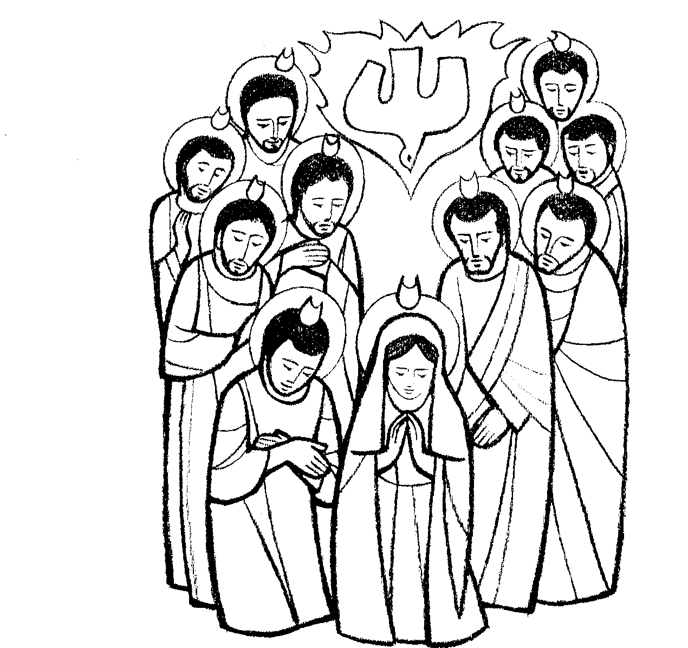
El Espíritu es un movimiento poderoso que actúa dentro del corazón de los fieles, en aquel centro profundo donde el ser humano nace al amor. El primer fruto del Espíritu es el amor, acompañado de alegría, paz, bondad, benignidad (Gal 5,22). El Viento de Dios es «como la respiración del mundo». El Espíritu crea una casa de iguales, de hermanos y hermanas. Donde él habita allí está la vida, la fuerza de la nueva creación. Toda auténtica comunidad o comunión de diferentes en el amor revela que allí hay Espíritu.

Se proclama la Palabra

Hechos 2,1-11

“Al cumplirse el día de Pentecostés, estaban todos juntos en el mismo lugar. De repente vino del cielo un ruido, semejante a una ráfaga de viento impetuoso, y llenó toda la casa donde se encontraban. Entonces aparecieron lenguas como de fuego, que se repartían y se posaban sobre cada uno de ellos. Todos quedaron llenos del Espíritu Santo y comenzaron a hablar en lenguas extrañas, según el Espíritu Santo los movía a expresarse.
Se encontraban por entonces en Jerusalén judíos piadosos venidos de todas las naciones de la tierra. Al oír el ruido, acudieron en masa y quedaron desconcertados, porque cada uno los oía hablar en su propia lengua. Todos, sorprendidos y admirados, decían: “-¿No son galileos todos los que hablan? Entonces ¿cómo es que cada uno de nosotros los oímos hablar en nuestra lengua materna? Partos, medos, elamitas, y los que vivimos en Mesopotamia, Judea, Capadocia, el Ponto y Asia, Frigia y Panfilia, Egipto y la parte de Libia que limita con Cirene, los romanos que estamos de paso, judíos y prosélitos, cretenses y árabes, todos los oímos proclamar en nuestras lenguas las grandezas de Dios”. PALABRA DE DIOS.

Profundización del Texto - TRABAJO CON SIGNOS

Animador 2

“Al cumplirse el día de Pentecostés” (V. 1). Signo nº 50

“Pentecostés” quiere decir “el día número 50” y es el nombre de una fiesta judía, llamada “fiesta de las semanas”. Esta fiesta con el tiempo se convirtió en fiesta religiosa, en la que se celebraba el gran fruto de la Pascua: el don de la Alianza en el Sinaí.

Lucas trata de indicar que este momento se trata del cumplimiento de una promesa. En el “Pentecostés cristiano”, la gracia de la Pascua se convierte en vida para cada uno de nosotros por el poder el Espíritu Santo, mediante una Alianza indestructible porque está sellada en nuestro interior. Hoy también como continente y como iglesia diocesana vivimos un tiempo de gracia, de jubileo que nos invita a una misión permanente.

“Estaban reunidos todos en un mismo lugar” (v.2,1b) signo “todos juntos”

La expresión “todos juntos”, recalca la unidad de la comunidad. En ella no se excluye a nadie, puesto que estaban “todos”, la Madre de Jesús y un grupo más amplio de seguidores de Jesús.

Este “todos” anuncia también la expansión del don a todas las personas que se abren al don del Espíritu.

¿Cómo recibieron el Don? Dios manda signos que atraen la atención de todos los que estaban reunidos, sobre lo que va a suceder.

- Un signo para el oído: El viento (2,2)

Un viento que se “hace sentir”: “De repente vino del cielo un ruido, semejante a una ráfaga de viento impetuoso, y llenó toda la casa donde se encontraban”.
El viento en la Biblia está asociado al Espíritu Santo: se trata del “Ruah” o “soplo vital” de Dios. Ya el profeta Ezequiel había profetizado que como culmen de su obra infundiría en el corazón del hombre un “espíritu nuevo”.

- Un signo para la vista: el fuego (2,3)

En seguida aparece un signo hecho para la vista: “…aparecieron lenguas como de fuego, que se repartían y se posaban sobre cada uno de ellos”.
En la Biblia el fuego está asociado a las manifestaciones poderosas de Dios, e indica la presencia del Espíritu Santo.

“Quedaron todos llenos del Espíritu Santo” (v.2,4a) signo, corazón encendido

Lucas trata de describirnos lo que está pasando en el corazón de los discípulos, la acción que el Espíritu Santo está realizando en ellos.

- La cruz de Jesús ha purificado sus corazones. Ahora Dios infunde su amor en ellos y los recrea con su luz.
- Los discípulos hicieron la experiencia de ser amados por Dios. Les dio un corazón nuevo. Desde ese momento los apóstoles empezaron a ser otras personas.

“Y se pusieron a hablar en otras lenguas, según el Espíritu les concedía expresarse” (2,4b).

signo, la Palabra espíritu en distintos idiomas

Las lenguas de fuego, representan una capacidad nueva de expresión. Expresan el primer cambio en la vida de los discípulos de Jesús. El nuevo lenguaje que el Espíritu Santo les comunica, es el amor que se la juega toda por los otros, que ora incesantemente, que perdona, que se pone al servicio de todos.

FUERA DEL CENÁCULO:

“Quedaron desconcertados, porque cada uno los oía hablar en su propia lengua”. (2,5-6)

signo, la palabra AMOR

Al oír el ruido, acudieron en masa y quedaron desconcertados, porque cada uno los oía hablar en su propia lengua. Todos, sorprendidos y admirados decían…” (2,7-11).

Pentecostés: momento en el que todos se comprenden y entienden, como si todos hablaran una misma lengua: esta lengua, es la del amor, cuya máxima expresión, es la del amor de Dios “las maravillas de Dios”. Los mismos discípulos que antes de la Cruz de Jesús discutían quién era el mayor, viven ahora una conversión radical: se han descentrado de sí mismos y “llenos de amor” se han centrado en Dios. Todo está orientado a la “gloria de Dios”, y es en Él en quien convergemos todos.

Lo que sucedió el día de Pentecostés fue apenas la inauguración; el evento nos sigue envolviendo a todos los que lo aguardamos con el corazón ardiendo por la escucha de la Palabra de Dios y la oración.

Pedimos el Espíritu Santo:

Monición:

Porque lo necesitamos llamemos insistentemente a ese Espíritu Santo de Dios que todos esperamos y necesitamos para que se nos quiten los miedos, las perezas, las falsedades y las rutinas.

A cada una de las peticiones respondemos: ¡Ven Espíritu Santo y camina con nosotros!

- Porque nos descuidamos y nos cansamos fácilmente de ser tus discípulos misioneros:

- Cuando el olvido y la indiferencia nos alejan del hermano: ¡Ven Espíritu de Amor, Bondad y Ternura!

- Cuando la incomprensión nos aísla: ¡Ven Espíritu de Sabiduría y Unión!
- Cuando la mentira nos envuelve: ¡Ven Espíritu de Verdad!

- Cuando las tinieblas nos encubren y desfiguran la realidad: Ven Espíritu de claridad y transparencia!

- Cuando el egoísmo nos puede: ¡Ven Espíritu de Jesús, ayúdanos a ser para los demás!

- Cuando la pereza nos paraliza: ¡Ven y sacúdenos, Espíritu de servicio!

- Cuando la incredulidad nos ciega: ¡Ven Espíritu Santo y danos sabiduría!

- Cuando el desánimo nos domina: ¡Ven con tu Esperanza, Espíritu Santo!

- Cuando la debilidad nos puede: ¡Ven Espíritu de Fortaleza!

- Cuando la mediocridad es nuestro pan de cada día: ¡Ven Espíritu de Jesús y empújanos a una Entrega Total!
- Cuando la tristeza nos amenaza: ¡Ven Espíritu de Alegría y fiesta cristiana!

- Cuando la exigencia del Reino nos llama: ¡Ven Espíritu y haznos discípulos misioneros

- Cuando convertimos el Evangelio en letra muerta;

- Cuando hacemos de la Iglesia una organización más

- Cuando convertimos la autoridad en dominio

- Cuando entendemos la misión como una propaganda

Oración Espíritu Consolador, Espíritu de Verdad, que estás presente en todas partes y lo llenas todo. Tesoro de todo bien y Fuente de la vida, ven, habita en nosotros, llénanos de tus dones, purifícanos y sálvanos, tú que eres bueno, que con el Padre y el Hijo recibes una misma adoración y gloria, por los siglos de los siglos. Amén.

3º MOMENTO: DIOS CUMPLE SU PROMESA Y NOS ENVIA EL ESPIRITU SANTO

Monición:

Dios nos dio el Espíritu Santo el día de nuestro bautismo, también en la confirmación. Ese espíritu lo hemos recibido en forma de dones, siete dones, que tenemos que poner al servicio de la comunidad.

Ahora vamos a agradecer a Dios esos dones que ha derramado sobe nosotros.

Sabiduría: (Un platito con sal).

Una persona portando la sal sale al frente del presbiterio y presenta el símbolo diciendo:

La sal representa el don de la sabiduría, la sal da sabor. Con la sabiduría de Dios muchos hermanos y hermanas, nos ayudan a superar los momentos desabridos entre nosotros. Agradezcamos este don en un momento de silencio…

Canto

Entendimiento: Una vela encendida en el cirio pascual.

Una persona sale al frente del presbiterio y presenta el símbolo diciendo: “Sois la luz encendida, para que con su entendimiento puedan leer los signos de los tiempos y la cultura y realidad de hoy a la luz del Evangelio”.
Agradezcamos este don en un momento de silencio…

Canto

Consejo: Una persona con los ojos vendados

Una persona sale al frente del presbiterio y presenta el símbolo diciendo: Mucha es la gente que necesita ser escuchada, ser acogida y Dios acude en necesidad de estos hijos e hijas a través de hermanos y hermanos a quienes ha concedido este don de aconsejar. Agradezcamos este don en un momento de silencio…

Canto

Fortaleza: Una cruz

Una persona sale al frente del presbiterio y presenta el símbolo diciendo: “Lleven la cruz de Cristo, cargad con ella con la fortaleza del Espíritu, porque ella tiene fuerza de redención y salvación”. Agradezcamos este don en un momento de silencio…

Canto

Ciencia: Un recipiente con agua.

Una persona sale al frente del presbiterio y presenta el símbolo diciendo: “El Espíritu es fuente de agua viva. Que Él nos dé el don de ciencia para que nos purifique de toda ignorancia y podamos conocerlo con pureza de corazón. Pongamos todos también este don al servicio de la vida”. Agradezcamos este don en un momento de silencio…

Canto

Piedad: Incensario encendido

Una persona sale al frente del presbiterio y presenta el símbolo diciendo:“Que el Espíritu nos dé el don de piedad, para que no olvidéis la oración y la alabanza y vuestra oración suba a Dios como el incienso”.
Agradezcamos este don en un momento de silencio…

Canto

Temor de Dios: Una Biblia

Una persona sale al frente del presbiterio y presenta el símbolo diciendo: “Leed la Sagrada Escritura, dejémonos, como Jesús, conducir por el Espíritu y no nos apartemos de los caminos de Dios.” Agradezcamos este don en un momento de silencio…

Canto

(Los que han representado los símbolos permanecen en el presbiterio)

Animador:

Nuestra vocación e identidad más profunda que el Espíritu Santo nos regala en nuestro bautismo es que somos hijas e hijos de Dios. Llamados a ser “otro Cristo” para el mundo.

Texto Bíblico: (2 Cor 3,3)

“Ustedes son una carta de CRISTO, redactada por ministerio nuestro y escrita no con tinta, sino con el ESPÍRITU DE DIOS VIVO; y no en tablas de piedra, sino en tablas de carne, es decir, en el corazón”. Palabra de Dios.

EL ESPÍRITU SANTO, ¡NOS HACE TESTIGOS DE JESÚS!

Jesús dedica 3 años a formar a sus discípulos, a educarlos en su estilo de vida, en su modo de ser. Los llamó para que se identificaran con su misión, con su causa, con sus sueños. Después de la Resurrección, JESÚS ENVÍA AL ESPÍRITU SANTO, lo que significa que ahora la misión va en serio. Dice San Lucas:

“Y ahora ustedes van a ser mis testigos en Jerusalén y hasta los confines de la tierra”. Es decir, termina de revelarles que el DISCÍPULO VA A SER TESTIGO DE JESÚS UN TESTIGO DEL REINO, SÓLO CON LA FUERZA DEL ESPÍRITU SANTO.

“¡RECIBAN EL ESPÍRITU SANTO!”

CRISTO HOY NECESITA QUE SEAMOS SUS TESTIGOS POR LA FUERZA DEL ESPÍRITU SANTO … NECESITA NUESTRAS MANOS, NUESTROS PIES, NUESTROS LABIOS.... NECESITA NUESTRO CORAZÓN PARA SEGUIR AMANDO... Y LLEVAR SU EVANGELIO HASTA LOS ÚLTIMOS CONFINES DE LA TIERRA.

«Recibirán la fuerza del Espíritu Santo, que vendrá sobre ustedes,
Y serán mis testigos en Jerusalén, en toda Judea
y hasta los confines de la tierra» (Hechos 1,8)

